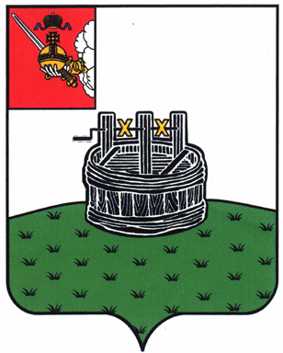

АДМИНИСТРАЦИЯ ГРЯЗОВЕЦКОГО МУНИЦИПАЛЬНОГО ОКРУГА

Р А С П О Р Я Ж Е Н И Е

28.05.2024 | № | 321-р
г. Грязовец

Об утверждении перечня малонаселенных и (или) труднодоступных населенных пунктов Грязовецкого муниципального округа, в которых осуществляет деятельность социально значимые магазины

В соответствии с Порядком предоставления субсидии на возмещение части затрат организациям любых форм собственности и индивидуальным предпринимателям, занимающимся доставкой продовольственных товаров в социально-значимые магазины в малонаселенных и (или) труднодоступных населенных пунктах Грязовецкого муниципального округа в рамках муниципальной программы «Содействие развитию предпринимательства и торговли в Грязовецком муниципальном округе Вологодской области на 2023-2028 годы», в целях заключения соглашений о предоставлении субсидии на возмещение части затрат организациям любых форм собственности и индивидуальным предпринимателям, занимающимся доставкой продовольственных товаров в соцально значимые магазины в малонаселенных и (или) труднодоступные населенных пунктах Грязовецкого муниципального округа:
1. Утвердить Перечень малонаселенных и (или) труднодоступных населенных пунктов Грязовецкого муниципального округа Вологодской области, в которые осуществляют деятельность социально значимые магазины (далее — Перечень) согласно приложению к настоящему распоряжению.
2. Для заключения Соглашения о предоставлении субсидии из областного бюджета бюджету Грязовецкого муниципального округа на доставку товаров в социально значимые магазины в малонаселенных и (или) труднодоступных населенных пунктах с Департаментом сельского хозяйства и продовольственных ресурсов Вологодской области использовать данные настоящего Перечня.
3. Настоящее распоряжение вступает в силу со дня его подписания и подлежит размещению на официальном сайте Грязовецкого муниципального округа.

Исполняющий обязанности
главы Грязовецкого муниципального округа А.В. Казунин
УТВЕРЖДЕН
распоряжением администрации
Грязовецкого муниципального округа от 28.05.2024 № 321-р
(приложение)

Перечень малонаселенных и (или) труднодоступных населенных пунктов
Грязовецкого муниципального округа Вологодской области,
в которых осуществляет деятельность «Социальный магазин»

№ п/п | Наименование населенного пункта | ОКАТО | Причина включения в перечень (малонаселенный /труднодоступный) населенного пункта
1 | деревня Вараксино | 19524000339 | труднодоступный
2 | хутор Глубокое | 19524000116 | труднодоступный
3 | деревня Заемье | 19524000350 | труднодоступный
4 | деревня Жерноково | 19524000267 | труднодоступный
5 | деревня Коротыгино | 19524000528 | труднодоступный
6 | деревня Криводино | 19524000531 | малонаселенный и труднодоступный
7 | станция Лежа | 19524000455 | труднодоступный
8 | поселок Льнозавода | 19524000364 | труднодоступный
9 | деревня Слобода | 19524000483 | малонаселенный и труднодоступный
10 | деревня Сидоровское | 19524000393 | малонаселенный и труднодоступный
11 | деревня Фрол | 19524000318 | труднодоступный

